Foxit og universell utforming /Jan Frode Kjensli, web-koordinator UNN
Innhold
Foxit og universell utforming /Jan Frode Kjensli, web-koordinator UNN 1
Innledning. 1
Få opp liste over feil 2
Rette feil 3
Logisk rekkefølge 3
Ikke godkjent tittel 3
Fargekontrast 4
Rette merknad 4
Alt—tekst på bilde 6
Tabeller 7
Avslutning – hvordan være sikker på at du er i mål 9

Innledning.
I produktene vi har fra Microsoft er det en autokontroll. Den anbefales å bruke. Du har den i word, powerpoint, excel og outlook med mer.
Les gjerne også veileder for å lage universelle pdf-filer med utgangspunkt i word.
E-poster behøver ikke å være universelle, men det kan være lurt om du korresponderer med lederen for Blindeforbundet.
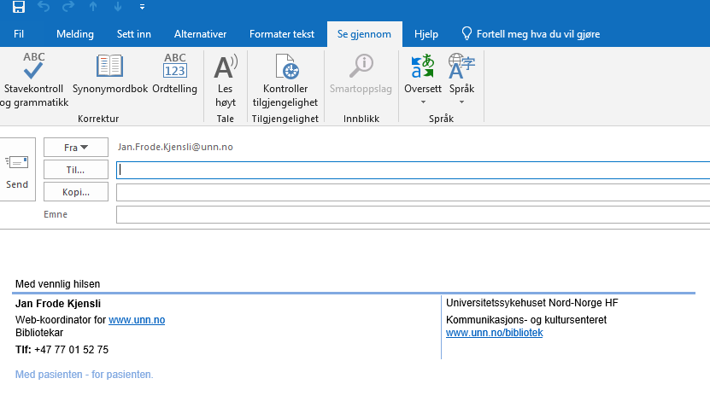

Få opp liste over feil
Velg i tilgjengelighet i toppmeny og klikk på Fullstendig kontroll:
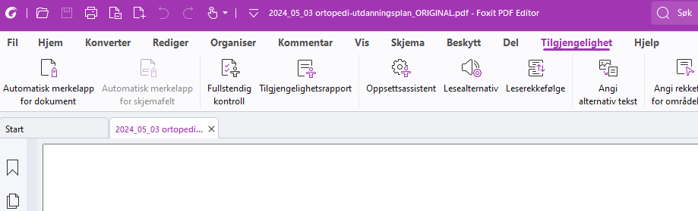
Et popup-vindu dukker opp. Merk at jeg ikke haker av for tabellsammendrag. Det er ønskelig, men ikke obligatorisk i forhold til universell utforming. Jeg har heller ikke haka av for rapport av den enkle grunn at jeg aldri har hatt bruk for den. Om du haker av den lagres den på ditt filområde).

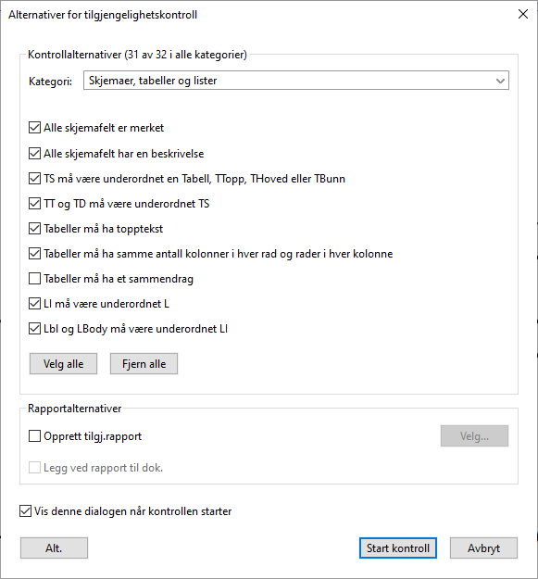

Feil listes ut på venstresiden i dokumentet, men ikke tro automatisk at det er lite å gjøre. Det er antall typer feil som listes opp.
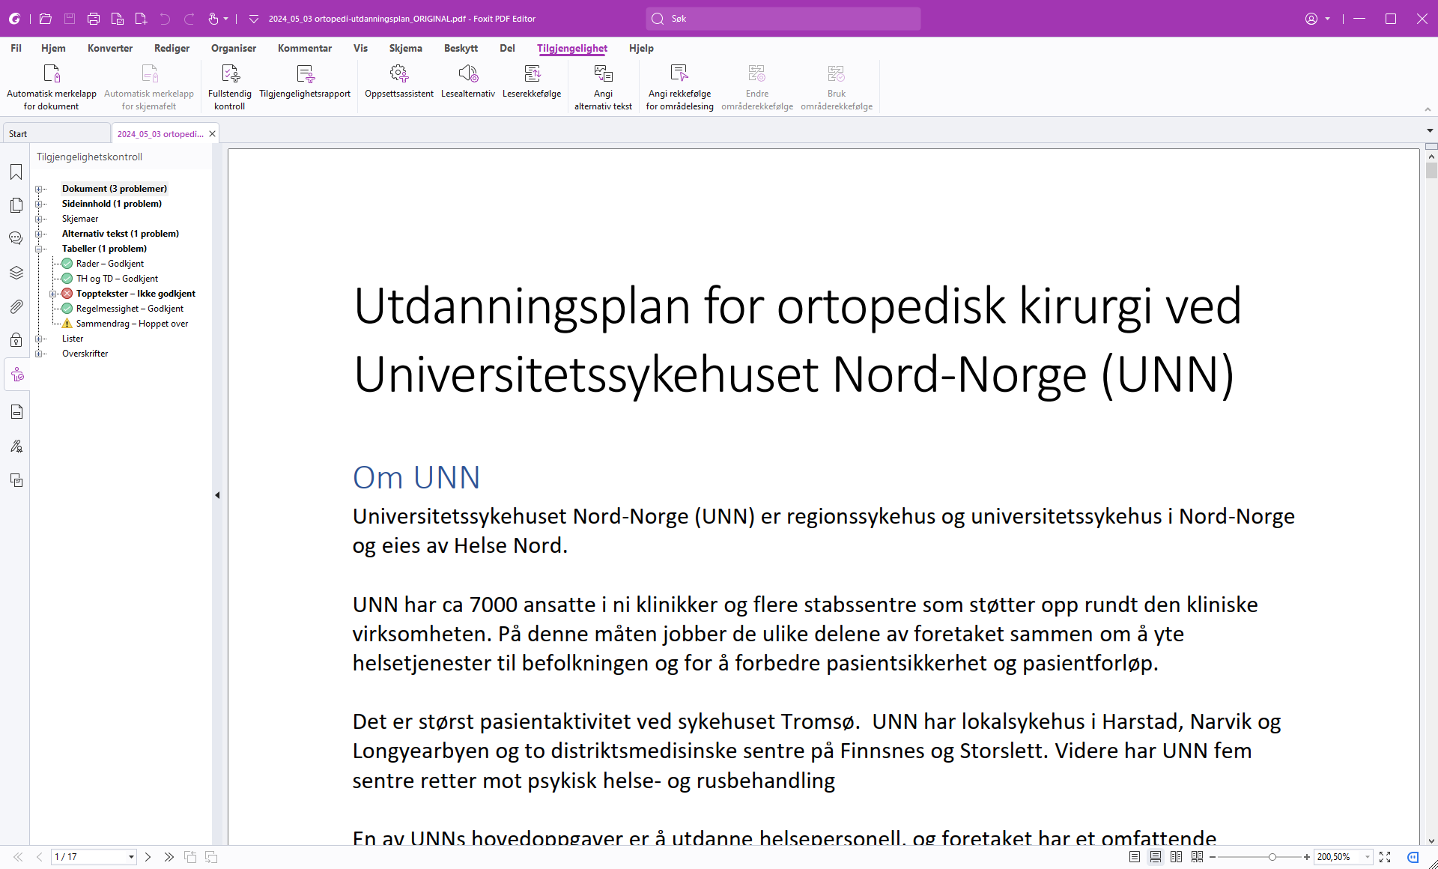

Rette feil

Logisk rekkefølge
Enklest å sjekke i word. Det er enkelt å konvertere til word ved å velge Fil-lagre som i toppmenyen.

Ikke godkjent tittel
Samme framgangsmåte som for alt-tekst på bilde.
Høyreklikk på feilmelding og velg fiks.
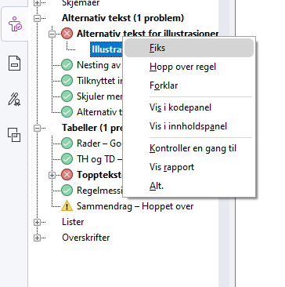

Fargekontrast
Sjekk i word. Det er enkelt å konvertere til word ved å velge Fil-lagre som i toppmenyen.
Når du har sjekket fargekontrast og logisk rekkefølge i word klikker du på «Omgang».
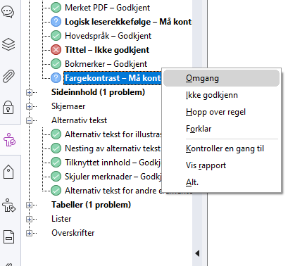

Rette merknad
Merknader som ikke er korrekt i forhold til universell utforming er 8.
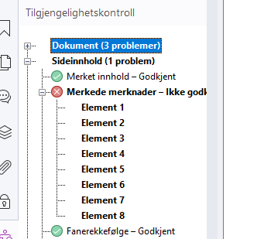

Enkleste er å velge Hånd i toppmenyen. Deretter navigerer deg ved hjelp av venstremenyen til merknad. Høyreklikk og på merknad og velg slett.
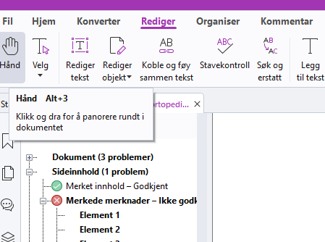
Slett:
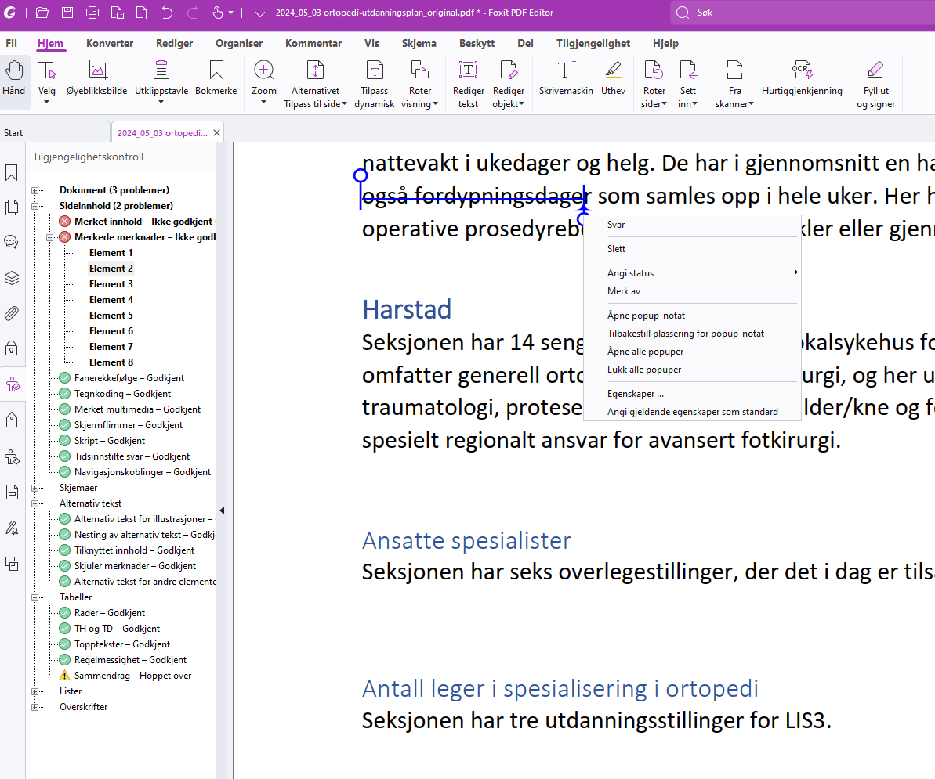

Alt—tekst på bilde
Høyreklikk på bilde du vil legge in alt-tekst på og velg fiks.

Tabeller
En ting er at dette ikke burde vært en tabell, men kun satt opp som en pen punktliste.
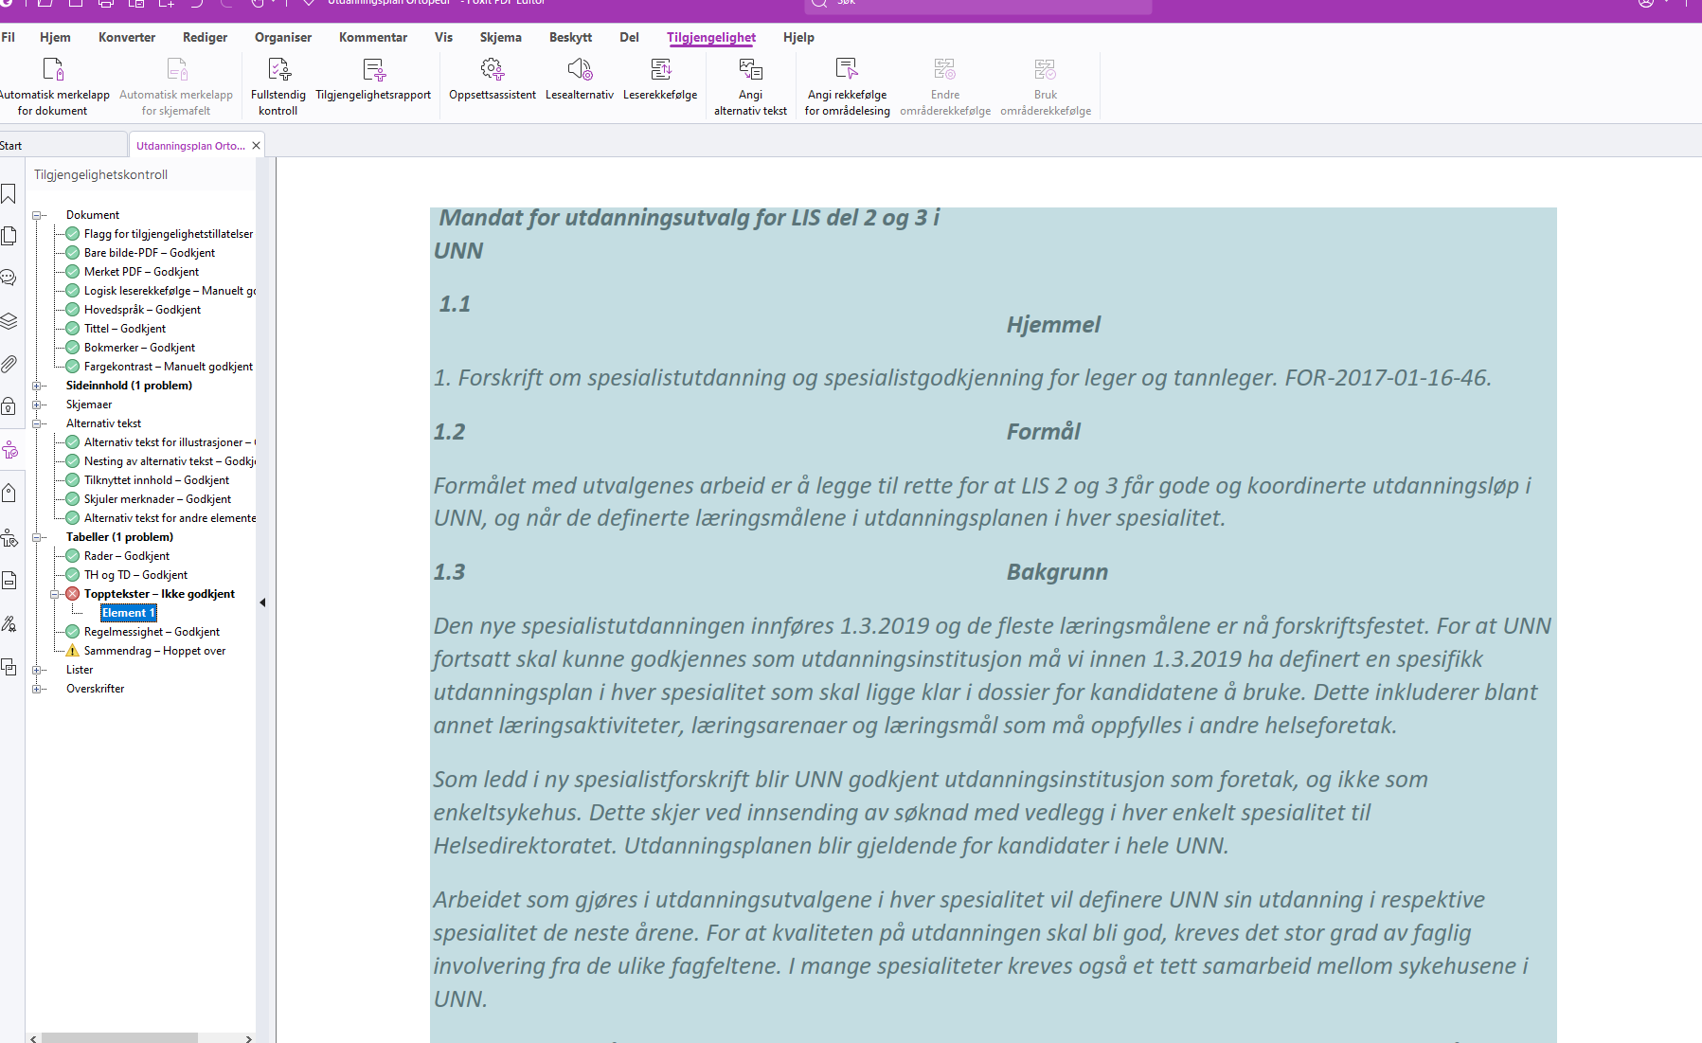

Å rette en tabell er litt innviklet. Normalt anbefaler jeg å gjøre det i word, men oppskriften for deg som vil gjøre det i Foxit er:
- Klikk på leserekkefølge i toppmenyen.
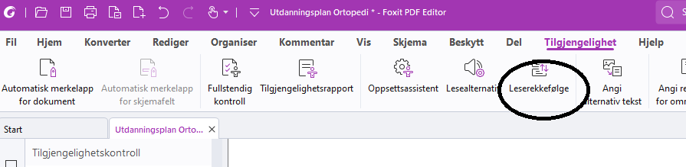
- Deretter klikk på aktuell tabell og deretter på Redigeringsverktøy for tabell
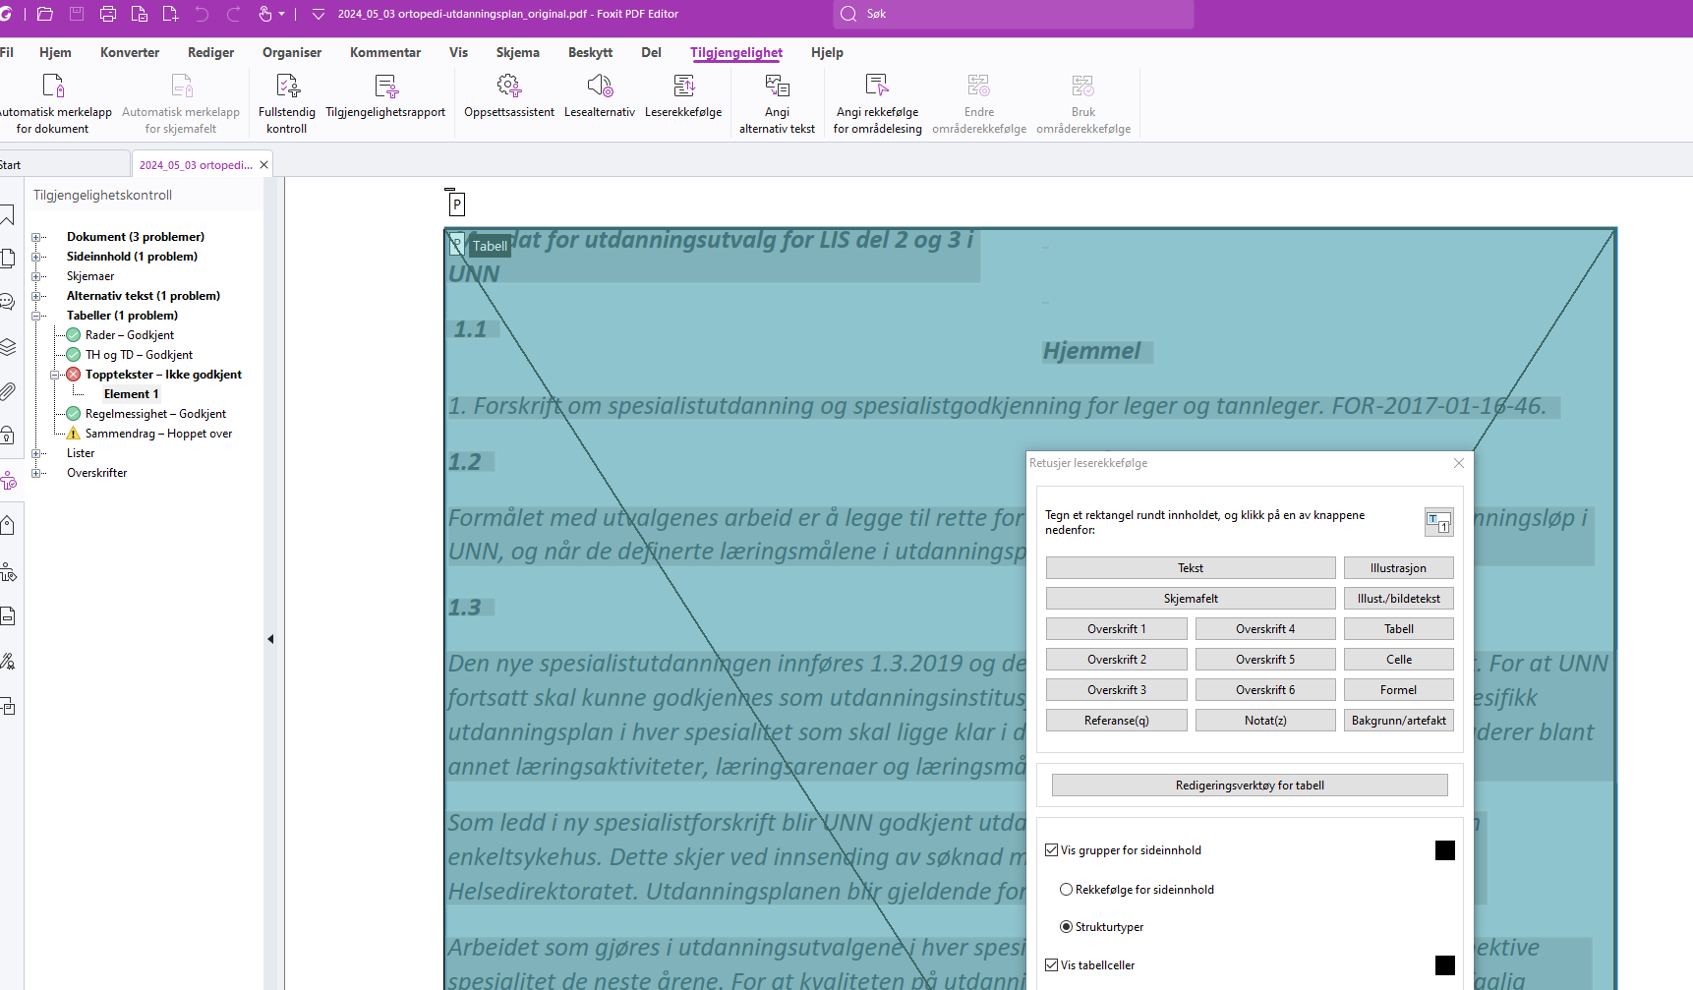
- Klikk deg fram til aktuell celle. Høyreklikk og velg Egenskaper for tabellcelle.
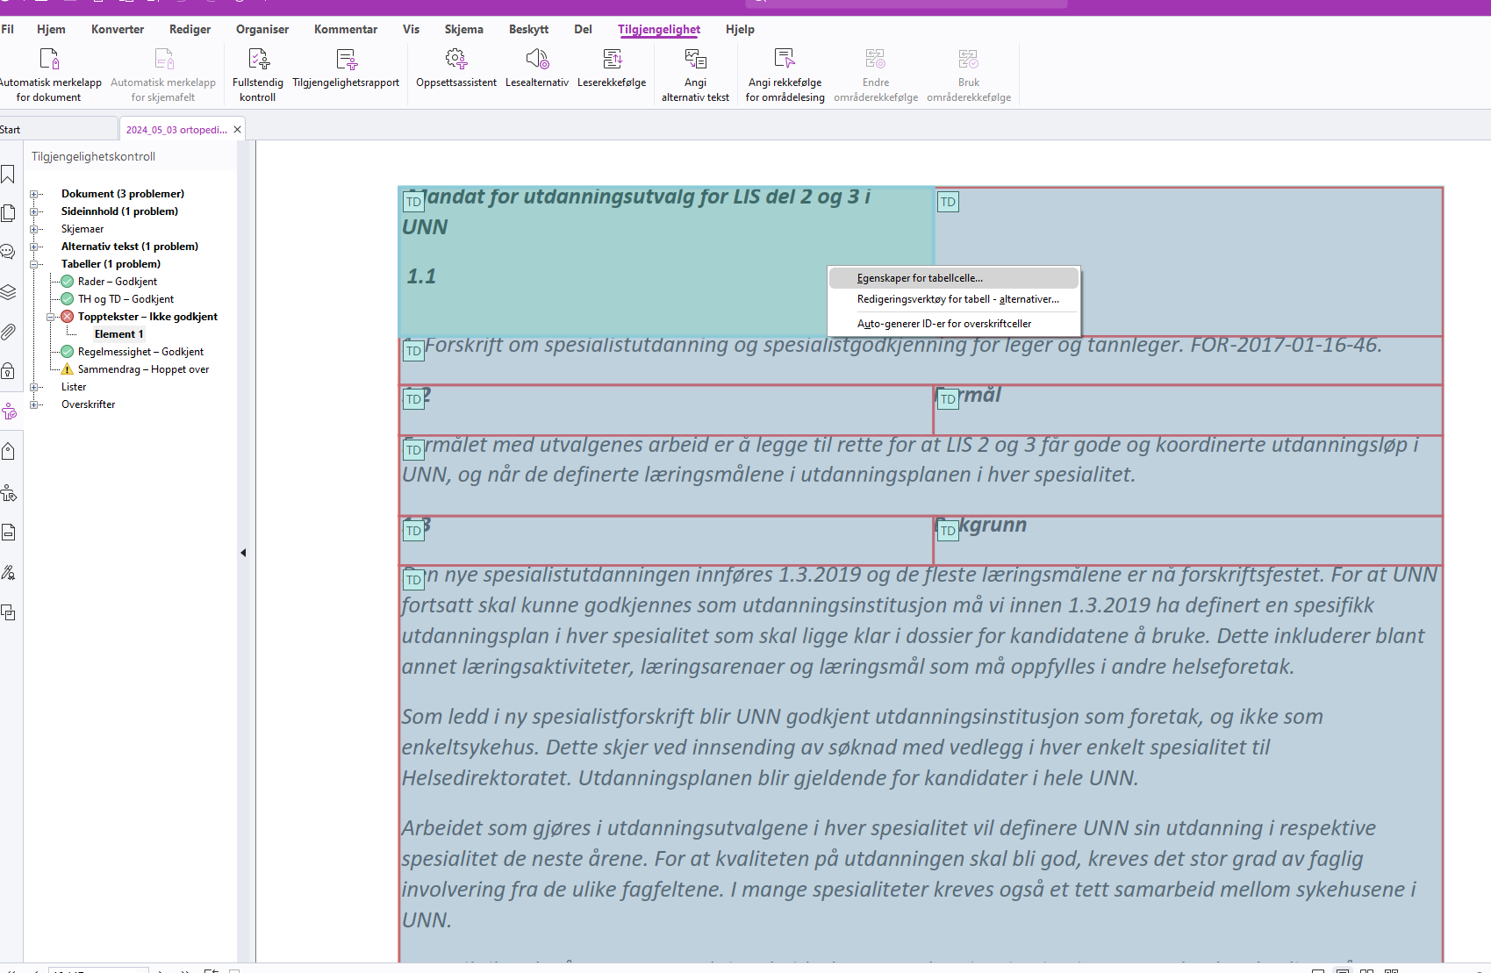

Avslutning – hvordan være sikker på at du er i mål
For at du skal være sikker på at endringene kommer med må du lagre dokumentet før du kjører tilgjengelighetskontroll på ny.

Sluttresultat:
